POKYNY NA CESTU – IRSKO 2018
_______________________________________________________________
CO SI NEZAPOMENOUT:
● Oblečení, které lze vrstvit, spíše než 1 teplou bundu. Během dne se počasí může rychle měnit.
● Větrovku nebo lehkou, nejlépe nepromokavou bundu; pláštěnku a/nebo deštník (klidně oboje, někdy prší a fouká, takže deštník je k ničemu); pohodlné boty (alespoň dvoje, kdyby jedny promokly); čepici nebo šátek, šálu a klidně i tenké rukavice. Nezapomeňte si sluneční brýle.
● Cestovní adaptér (redukci) pro zásuvky v UK a Irsku.
Zásuvka v Irsku  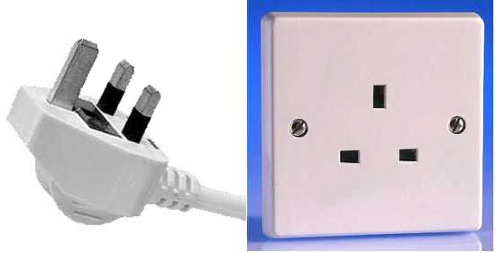 | Adaptér  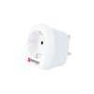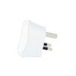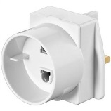

● PAS nebo OP (+ kopii), peníze (eura na vstupy a kapesné, britské libry do UK, drobná eura na WC cestou, CZK do autobusu na nápoje); psací potřeby, mobil, nabíječku, fotoaparát...
● Přezůvky do hostalů.
● Otvírák konzerv, pokud si konzervy berete.
______________________________________________________________________________
JAK SE SBALIT:
● MALÉ ZAVAZADLO: např. batůžek, vezmete si ho do autobusu. Do něj sbalit vše, co je potřeba na cestu, na noc na trajektu a na první den v Irsku. Tedy hygienické potřeby, ručník, pyžamo, něco na převlečení, pas nebo OP, peníze na cestu a první den, pláštěnku, sluneční brýle, mobil, nabíječku, adaptér.
● VELKÉ ZAVAZADLO: cestovní taška nebo kufr, klidně na kolečkách. Do něj sbalíte zbytek. Kufr bude v zavazadlovém prostoru a na trajektu bude autobus zaparkovaný mezi jinými vozidly, nebude možné vytahovat tam 40 kufrů. Proto si věci na cestu nezapomeňte sbalit do malého zavazadla.
● DEKU a POLŠTÁŘEK na spaní do autobusu. Důležité, v autobuse budeme trávit hodně času.
● KRABICI s trvanlivým jídlem a jídlem na cestu pod sedadlo (maximální rozměry cca 30x40 cm a výška 20 cm).
______________________________________________________________________________
POJIŠTĚNÍ máme, není potřeba.
______________________________________________________________________________
KDE BUDEME BYDLET
Sheila’s Hostel Cork (https://anoige.ie/hostels/our-hostel-guide/sheilas-hostel-in-cork-city/) (http://www.sheilashostel.ie/)
Jedna noc. Zde jsou 2 x 6-lůžkové pokoje pro chlapce a 4 x 8-lůžkové pokoje pro dívky. Můžete už popřemýšlet, jak se do pokojů rozdělíte.
Sleepzone – The Burren (http://anoige.ie/hostels/our-hostel-guide/the-burren-hostel/) (http://www.sleepzone.ie/the-burren-hostel) (http://www.sleepzone.ie/gallery-burren)
Dvě noci. Zde jsou 2 x 6-lůžkové pokoje pro chlapce a 1 x 6-lůžkový, 1 x 8-lůžkový a 2 x 10-lůžkové pokoje pro dívky.
Dublin International Youth Hostel (http://anoige.ie/hostels/our-hostel-guide/dublin-international-hostel/) Tři noci. Zde jsou 2 x 6-lůžkové pokoje pro chlapce a 4 x 8-lůžkové pokoje pro dívky.
______________________________________________________________________________
CO BUDEME JÍST
V hostalech dostaneme snídaně (kontinentální, což je většinou pečivo, máslo, džem anebo sýr, džus, čaj anebo káva, atd.). Na obědy si zabalte trvanlivé jídlo (suchý salám, paštiky, konzervy) do krabice pod sedadlo. K tomu si v obchodech dokoupíte chléb (asi €2), sýr a zeleninu či ovoce (banány asi €1.5 za kilo, jablka asi €3-4 za kilo, plátkový sýr €1.5 až €3 za 200g balení, rajčata €3-5 za kilo – viz např. https://www.tesco.ie/groceries/ https://shop.supervalu.ie/shopping/ https://www.spar.ie/ Samozřejmě si můžete koupit i jídlo do ruky u stánků a v take-aways, v tom případě počítejte kolem €6 za jedno jídlo. Teplé večeře si budete v hostalech vařit po skupinkách. K dispozici jsou tam kuchyně i nádobí. Domluvte se po skupinkách, alespoň čtveřicích, připravte si jídelníček a domluvte se, kdo co vezme. Vhodné jsou instantní polévky, těstoviny, kuskus, jáhly, bulgur, rychle uvařené luštěniny typu čočka nebo červená čočka, apod. Jídlo si naskládejte do papírové anebo plastové krabice, kterou umístíte v autobuse pod sedadlo, případně toto jídlo zabalte do velkého zavazadla a do krabice zabalte hlavně jídlo na cestu (prosím nepříliš aromatické). Maximální rozměry krabice cca 30x40 cm a výška 20 cm.
KDO JEDE?
Tady je seznam, jak jsme rozdělení do kajut na trajektu. Podle něj zjistíte, kdo jede a s kým si domluvit společné vaření.
2.A  Bedáňová Daniela  Drápalová Anastázie  Tvarůžková Monika  Zugárková Jana | 2.C  Hlaváčová Josefína  Plisková Barbora  Ženožičková Klára  Mikulincová Anna | 2.A  Bureš Daniel  Červenka Jiří  Seják Zdeněk  Trbušek Tadeáš
1.A  Czelisová Martina  Charvátová Lada  Sládková Adéla  Ondračková Anežka | QB  Kolářová Zdenka  Kovářová Michaela  Rubášová Julie  Macko Michaela | 3.B  Böhm Martin  Schuster Jakub  Brtník Jiří  Sedláček Lukáš
3.A  Černochová Sára  Charousová Julie  2.C  Šeligová Klára  Vařeková Kristýna | 1.B  Švancarová Mila  Trávníková Alžběta  Žárová Benedikta  Osolsobě Bernadeta | QB  Puža Vít  SXB  Vitha Jan  2.C  Wildmann Marek
2.A  Frommelová Lucie  Jarošová Kateřina  Šikulová Klára  Klementová Kateřina | 1.C  Černochová Tereza  Hermanová Alžběta  Komárková Linda  2.C  Pasnišinová Eliška | Učitelky:  Dembická Simoneta  Charvátová Alena  Daňková Eva

